Dňa 10.10.2013
sa v ŠKD uskutoční
výstavka výrobkov z gaštanov.
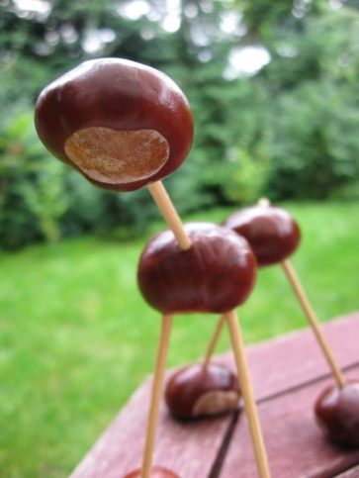
Srdečne Vás pozývame!

